佛山职业技术学院2020级成人大专新生

学费非税系统微信缴费操作指引

**各位新同学：**

**2020级成人大专新生学费推行个人微信缴费的方式，我校财务处不接受现金缴费！微信缴费成功即可！**

1. 任意手机微信关注“**非税缴费**”微信缴费公众号

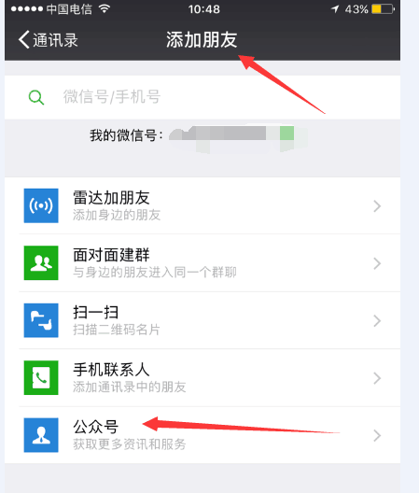

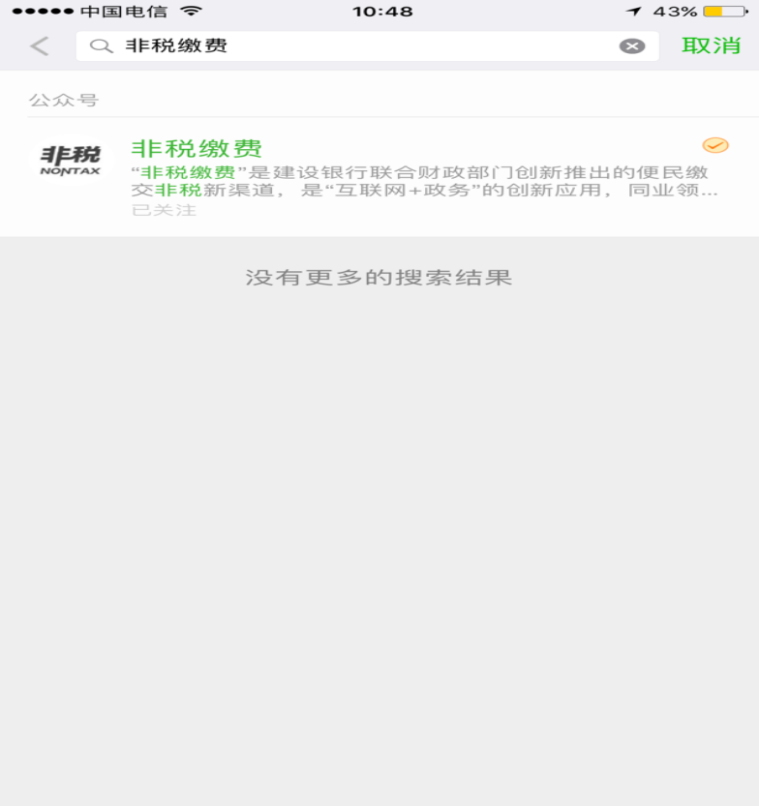

2、必须认清楚帐号主体“**中国建设银行股份有限公司广东省分行**”

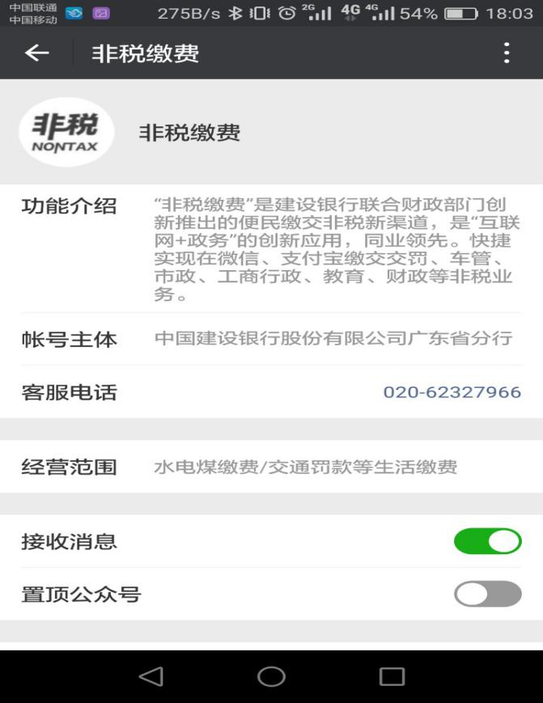

2、进入“非税缴费”公众号；

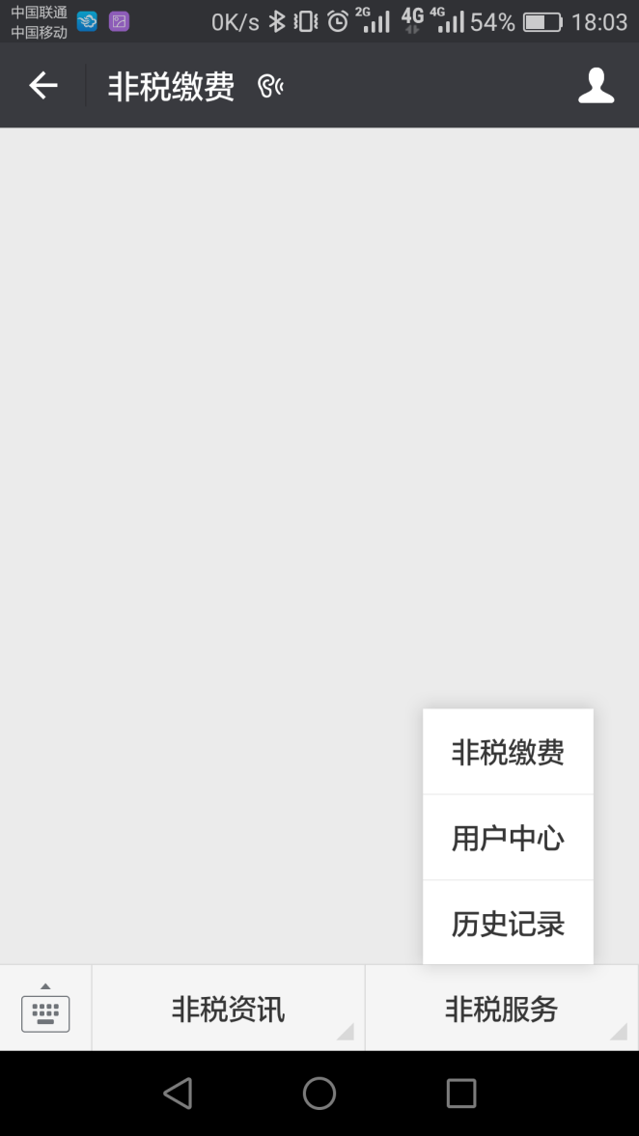

点击“**非税缴费”按钮**

3、选择所属区域“**佛山市非税**”

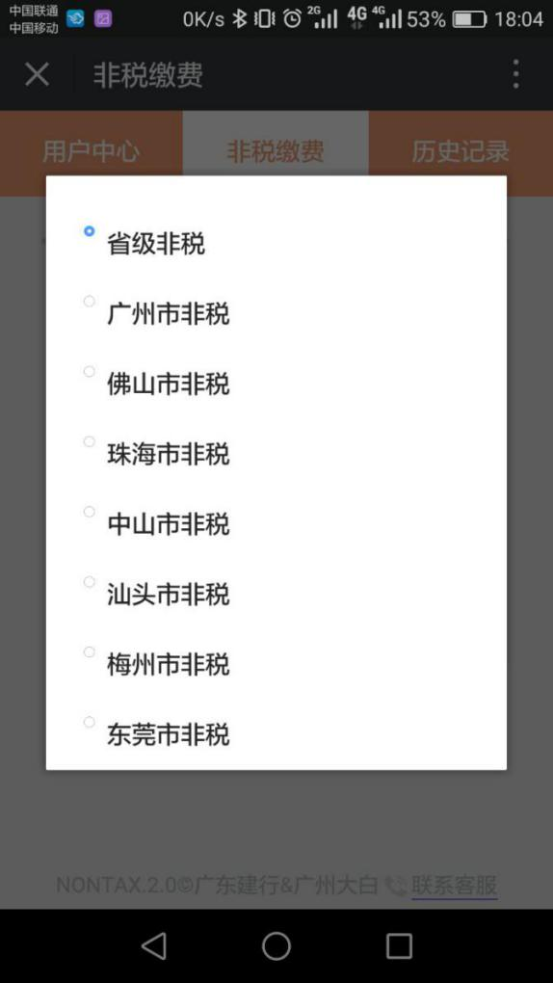

4、进入非税缴费查询界面

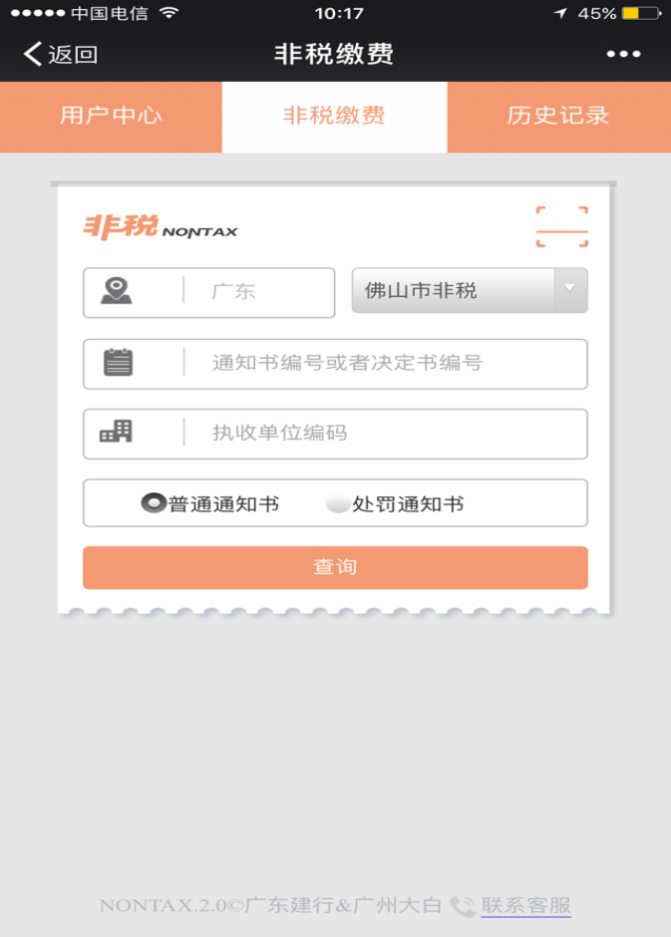

1. 根据**学校财务处官网<http://cw.fspt.net/>下载**的“佛山职业技术学院2020级成人教育学生学费缴款通知书明细”，通过**搜索 学生姓名、学号** 查到相应的缴费通知书号码.（注意同名同姓的考生要区分学号，以免缴费错误）

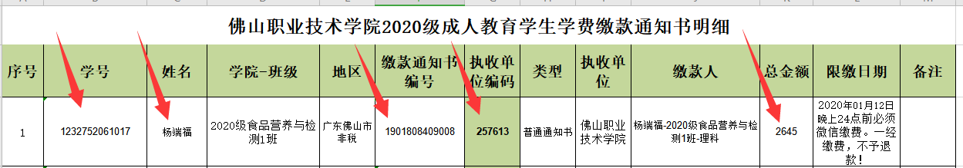



6、根据通知书信息填入内容

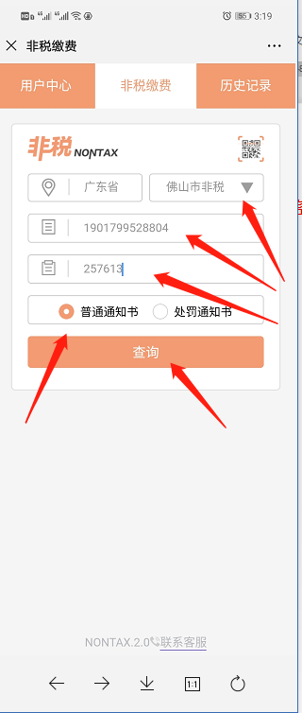

执收单位编码

缴款通知书编号

7、点击查询后，系统自动查询通知书信息，缴款人核查确认**自己姓名、学号、班级和金额**等信息无误后，**先进行截图留底，**然后**点击“确认+交款”**进入支付流程。

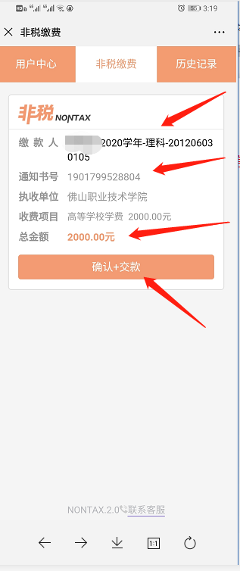

**下图为测试数据，实际缴费金额请按相关文件规定。**

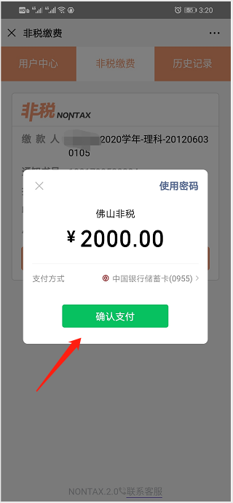

请务必**先进行截图留底！先进行截图留底！先进行截图留底！**

**8、**下一步，进入支付界面（以下金额仅为测试用，请以实际缴费金额为准）输入密码，确认支付，完成支付，支付成功后请务必**先进行截图留底！先进行截图留底！先进行截图留底！**

**（以下金额仅为测试用，请以实际缴费金额为准）**

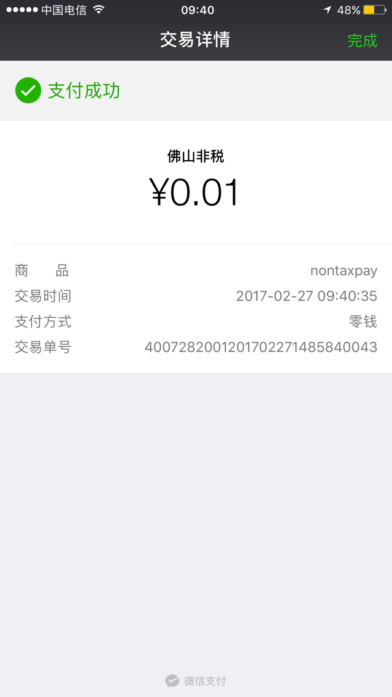

下一步，截图留底后，点击右上角，完成

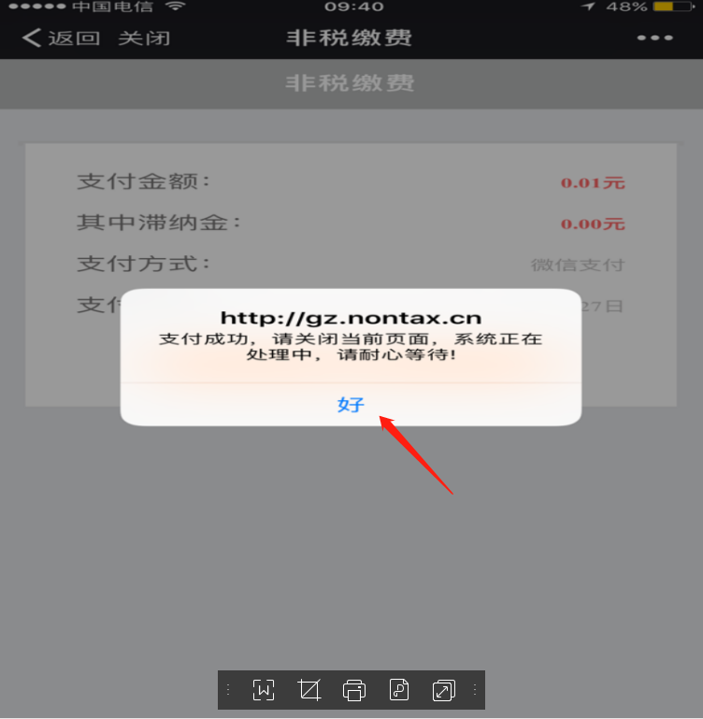

下一步，点击“好”。**（如果网络原因导致缴费失败，可以先查询自己的账户余额是否减少，如果没有被扣费，可以继续再按上述步骤缴费一次。如果余额减少了，已经被扣钱了，但是仍然显示没有缴费成功，请及时联系非税客服 020-62327966。）**

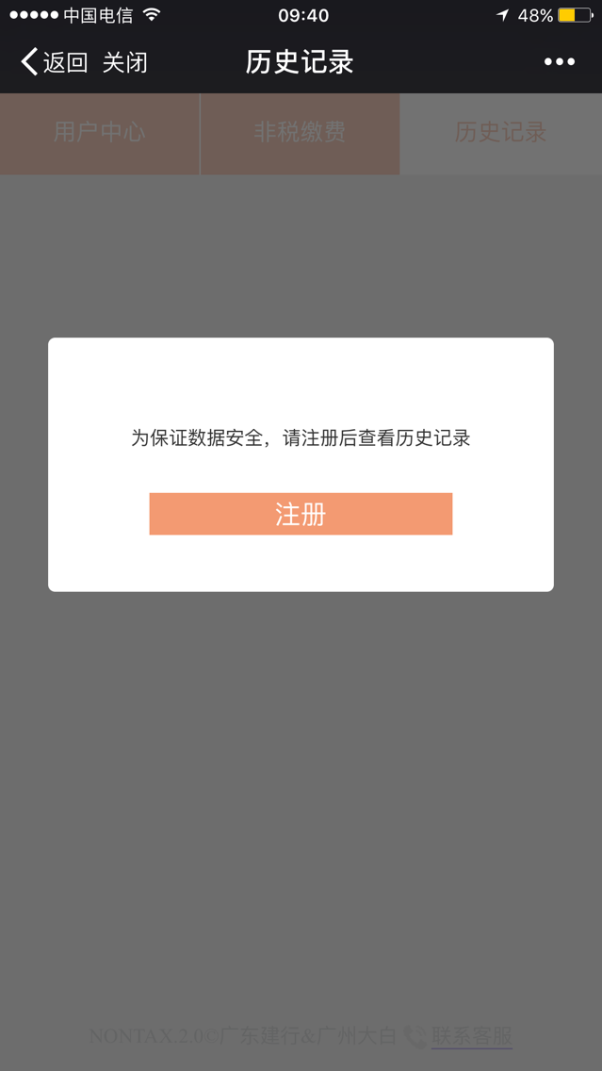

下一个点击，左上角，关闭按钮（注意，不用注册）

然后，进入缴费成功通知页面，**再一次截图，以备核查！**

**（以下金额仅为测试用，请以实际缴费金额为准）**

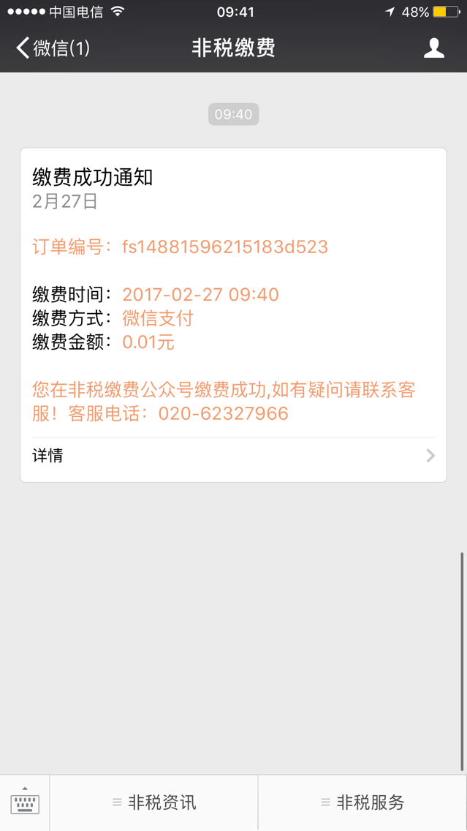

**注意：学生不需要前来财务处缴费！微信缴费成功即可！**

9、一经缴费，则不予退款，请谨慎缴费。

**非税缴费时间为每天的0点到24点。**

**缴费时间：2019年12月30日-2020年1月12日24:00（超过时间，缴费系统自动关闭）**

**请于2020年1月12日24点前完成缴费，逾期系统自动关闭。如有疑问，可致电社会服务与科研处电话87263113咨询王老师。**

**为保证缴费成功，避免网络塞车，请考生尽量尽早缴费，以免由于网络原因造成的无法缴费，影响入学。**

10、 如缴费有问题，请联系非税客服 020-62327966

**提示： 如果本人的微信缴费不成功，可能是软件版本不匹配，可以尝试使用其他手机代付。**